

Программный комплекс СУМ1
Программный комплекс СУМ1 1
1. Регистрационная анкета 5
1.1. Участник 6
1.2. Спикер 7
1.3. СМИ 8
1.4. Регистрационная анкета индивидуальной разработки 9
2. Личный кабинет 9
2.1. Участник 10
2.2. СМИ 11
2.3. Спикер 11
2.4. Организация 12
2.4.1. Подрядчик 12
2.4.2. Экспонент 13
2.4.3. Транспортная компания 13
2.4.4. Делегация 13
2.4.5. Партнер 14
Разделы в личном кабинете организаций(Подрядчик, Экспонент, Транспортная компания, Делегация, Партнер) 14
2.4.5.1. Сотрудники 14
2.4.5.2. Транспортные средства и водители 15
2.4.5.3. Водители 15
2.4.5.4. Доверенности и контрольные списки 15
2.4.5.5. Экспорт данных 16
2.4.5.6. Полезная информация 16
2.5. Личный кабинет индивидуальной разработки 16
Разделы в личном кабинете (Участник, СМИ, Спикер) 17
2.5.1. Персональная информация 17
2.5.2. Оплата участия 17
2.5.3. Личный транспорт и водители 18
2.5.4. Аренда транспорта 18
2.5.5. Ежедневник 18
2.5.6. Культурная и спрортивная программа 19
2.5.7. Аккредитация 19
2.5.8. Заказ фото и видео съемки 19
2.5.9. Маломобильные граждане 20
2.5.10. Каталог информационных писем 20
3. Модуль обработки данных 20
3.1. Модуль по работе с участниками 21
3.2. Модуль по работе со спикерами 22
3.3. Модуль по работе со СМИ 22
3.4. Модуль по работе со сторонними организациями 23
3.5. Модуль по работе с партнерами 23
3.6. Модуль колл-центра 24
Инструментарии(Модуль по работе с участниками, Модуль по работе со спикерами, Модуль по работе со СМИ, Модуль по работе со сторонними организациями, Модуль по работе с партнерами, Модул колл-центра) 24
3.6.1. Актуализация информации о персонах 25
3.6.2. Модуль оргкомитет 25
3.6.3. Общий список 26
3.6.4. Проверка на дубли 26
3.6.5. Импорт данных 27
3.6.6. Печать карточки Word 28
3.6.7. Инструменты отправки писем 29
3.6.8. Модуль работы с фотографиями 30
3.6.9. Черный список 30
3.6.10. Квоты транспортных средств 31
3.6.11. Автоматизация ТС 31
4. Финансово-договорной модуль 32
4.1. Формирование документов 32
4.2. Модуль финансовой службы 33
4.3. Прием платежей через кассу 34
5. Модуль формирования рассылок 34
5.1. Веб-модуль рассылок 35
5.2. Рассылки сотрудниками СУМ1 35
5.3. Инструмент "Отправка писем" 35
5.4. Инструмент "MSender" 35
5.5. Модуль автоинформирования 35
6. Модуль культурной программы 36
7. Модуль гостиниц 36
8. Модуль заявок 37
9. Биржа деловых контактов 37
10. Модуль службы безопасности 39
10.1. Формирование траншей 39
10.2. Списки данных 40
10.3. Заявка на изменение данных 40
10.4. Смена типа участия 40
11. Модуль управления рассадкой 41
11.1. Распределение парковок 41
12. Модуль аккредитации 42
12.1. Печать бейджей и пропусков 43
12.1.1. Печать пропусков на наклейках 43
12.1.2. Печать пропусков с QR/штрих кодом 44
12.1.3. Печать бейджей на RFID картах 44
12.2. Печать транспортных пропусков 45
12.2.1. Без программирования 46
12.2.2. С программированием RFID меток 46
12.3. Печать флоутеров 46
12.3.1. Печать флоутеров без RFID 47
12.3.2. Печать флоутеров с RFID 47
12.4. Блокировка аккредитации 47
12.4.1. Блокировка бейджей 48
12.4.2. Блокировка транспортных пропусков 48
12.4.3. Блокировка флоутеров 48
12.5. Центр печати участников 48
12.6. Заявки на печать представителей организации 49
13. Модуль выдачи материальных ценностей 49
14. Модуль системы контроля доступа 50
14.1. Терминалы 51
14.2. Турникет 52
14.3. Калитка 52
14.4. Мобильные устройства 52
14.5. Контроль людей в зоне 53
15. Модуль автотранспортной проходной 54
15.1. Стационарный рубеж 55
15.2. Мобильный рубеж 55
16. Интеграция 55
16.1. Модуль интеграции с внешними системами 55
16.2. Интеграция с платежными системами 56
16.3. Интеграция с бухгалтерскими системами 56
17. Формирование аналитических отчетов 56
18. Мобильное приложение 58
18.1. Биржа деловых контактов 58
18.2. Чат 58
18.3. Новости 58
18.4. Программа мероприятий 59
18.5. Спикеры 59
18.6. Карта площадки 59
18.7. Партнеры 59
18.8. Опросы 59
18.9. Фирменное фото 60
18.10. Push информирование 60
18.11. Профиль пользователя 60
18.12. Визитка участника 60
18.13. Статус бейджа, ПЦР и транспорта 60
18.14. Обращение в поддержку МП 60
19. Модуль онлайн голосования 61
20. Модуль управления инцидентами 61

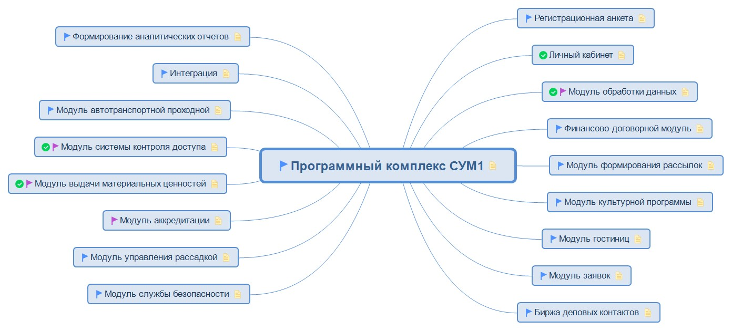
Программный комплекс «Система управления мероприятием №1» (далее по тексту – СУМ1) представляет собой универсальную платформу для автоматизации конгрессно-выставочной деятельности и создания консолидированного информационного пространства. Ядро системы реализовано на актуальном стеке технологий, вся бизнес-логика приложений СУМ1 спроектирована, как универсальная. Настройка СУМ1 для конкретного мероприятия осуществляется путем создания (моделирования) онтологии (типов участников, зон доступа, классов событий и т.д.) встроенными средствами и не требует программирования. Инструменты для ведения списков/объектов участников, технического персонала, сбора данных из смежных информационных систем, формирования электронной библиотеки пространственных данных, информации по объектам и субъектам права, задействованных в мероприятии, позволяют говорить о СУМ1, как об одной из наиболее передовых разработок в данной области.
При разработке СУМ1 особый акцент был сделан на общую производительность и способность работать с большими объемами данных, обеспечивая их целостность и сохранность. Для обеспечения необходимого уровня надежности функционал системы дублируется. Все действия пользователей рабочих мест СУМ1 протоколируются в системном журнале.
СУМ1 подразумевается набор приложений, позволяющий сотрудникам компании-организатора использовать весь спектр функциональных возможностей по обработки данных, а именно: ведение списков данных, сортировка, поиск, фильтрация, группировка записей и пр.
Средства управления данными позволяют пользователю в интуитивно понятном интерфейсе обрабатывать большие объемы данных.
В СУМ1 разработаны средства конструирования объектов учета, справочников, контроль процедур удаления, архивации записей и автоматических нотификации о событиях с объектами системы.

Преимуществами СУМ1 являются:
- Простота обслуживания – в большинстве случаев не требуется программных разработок и кодирования для внесения новой функциональности;
- Быстродействие – при проектировании платформы учтён опыт промышленной эксплуатации аналогичных систем и обеспечена оптимальная программная конфигурация функциональных блоков СУМ1;
- Масштабируемость – нет принципиальных архитектурных ограничений для объемов обрабатываемых данных;
- Эффективность – встроенные средства для работы с данными даже для неподготовленных пользователей.

Регистрационная анкета
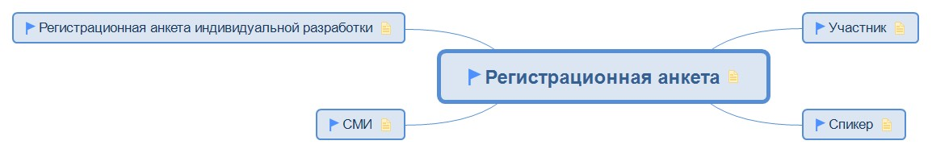

Регистрационная анкета СУМ1 предназначена для автоматизированного сбора заявок на участие от персон, потенциально участвующих в мероприятии и другой информации, необходимой организатору мероприятия.
Конструирование регистрационных анкет производится специалистами СУМ1 с помощью специально разработанных средств конфигурации пошаговых форм, что позволяет создавать анкеты любого типа в сжатые сроки и оперативно вносить изменения в существующие анкеты без необходимости написания программного кода.
Интерфейсно регистрационная анкета СУМ1 представляет собой пошаговую форму для ввода информации, размещенную на официальном сайте мероприятия. Дизайн регистрационной анкеты выполняется либо по макету организатора мероприятия, либо по образцу основного сайта мероприятия. Регистрационная анкета обладает мультиязычностью при предоставлении необходимых языковых переводов организатором мероприятия, в стандартном решении регистрационная анкета выполнена на двух языка: русском и английском.
Все регистрационные анкеты СУМ1 обладают надежными проверками на корректность и целостность вводимой информации, проверками на дублирование с имеющимися в системе записями, почтовыми нотификации при успешном завершении анкеты и правилами поведения полей внутри анкеты.

Участник
Регистрационная анкета участника представляет собой пошаговую форму для сбора информации о данных потенциального участника мероприятия. В СУМ1 предусмотрены стандартные шаблоны регистрационных анкет, различающихся по набору полей для сбора информации, в которые входят такие блоки как: паспортные данные, данные об организации, фотография и контактные данные.
В регистрационной анкете участника по умолчанию включена проверка на дублирование регистрируемой записи с записью в системе по специальным алгоритмам, при возникновении подобного инцидента, пользователь, заполняющий анкету, получает уведомление о конфликте и пояснение, как подобный конфликт устранить.
После успешного завершения регистрационной анкеты участника, система автоматически отправляет письмо на указный в анкете адрес электронной почты, с письмом-подтверждением получения заявки. Письмо персонализировано и оформлено на том языке, который потенциальный участник указал в анкете. Новые заявки попадают в списки потенциальных участников сразу после заполнения анкеты и доступны для обработки сотрудникам организатора, возможна настройка различного рода нотификаций о поступлении новых заявок, в том числе цветовая индикация в списке потенциальных участников.
В случае, если на мероприятии не предусмотрено дополнительное согласование для доступа в личный кабинет участника, то логин и пароль для авторизации направляются сразу после прохождения регистрационной анкеты.

Спикер
Регистрационная анкета участника-спикера представляет собой пошаговую форму для сбора информации о данных потенциального участника-спикера мероприятия. В СУМ1 предусмотрены стандартные шаблоны регистрационных анкет различающихся по набору полей для сбора информации, в которые входят такие блоки как: паспортные данные, данные об организации, фотография и контактные данные.
Отличием регистрационной анкеты участника-спикера от регистрационной анкеты участника является наличие функциональных возможностей для сбора информации о биографии спикера, как в виде многострочных полей на двух языках, так и возможность загрузить в систему файлы с развернутым описанием. В регистрационной анкете участника-спикера по умолчанию включена проверка на дублирование регистрируемой записи с записью в системе по специальным алгоритмам, при возникновении подобного инцидента, пользователь, заполняющий анкету, получает уведомление о конфликте и пояснение, как подобный конфликт устранить.
После успешного завершения регистрационной анкеты участника-спикера, система автоматически отправляет письмо на указный в анкете адрес электронной почты, с письмом-подтверждением получения заявки. Письмо персонализировано и оформлено на том языке, который потенциальный участник указал в анкете.
Новые заявки попадают в списки потенциальных участников-спикеров сразу после заполнения анкеты и доступны для обработки сотрудникам организатора, возможна настройка различного рода нотификаций о поступлении новых заявок, в том числе цветовая индикация в списке потенциальных участников.
В случае, если на мероприятии не предусмотрено дополнительное согласование для доступа в личный кабинет участника-спикера, то логин и пароль для авторизации направляются сразу после прохождения регистрационной анкеты.

СМИ
Регистрационная анкета СМИ в СУМ1 может быть выполнена в двух вариантах: регистрация организации и представителей СМИ, регистрация представителей СМИ.
Регистрация организации и представителей СМИ представляет собой две пошаговые формы, форма заполнения данных организации и форму для заполнения данных по неограниченному количеству представителей СМИ. В рамках каждой пошаговой формы включены стандартные механизмы проверок целостности и корректности вводимой информации. Созданные представители СМИ отображаются списком с краткой информации о персоне (ФИО и фотография).
При сохранении регистрационной анкеты организации СМИ и представителей СМИ между объектами в системе устанавливается связь, то есть всегда есть возможность перейти от организации СМИ к любому представителю СМИ и наоборот.
Регистрационная анкета представителей СМИ представляет собой пошаговую форму для сбора информации о данных потенциального представителя СМИ мероприятия. В СУМ1 предусмотрены стандартные шаблоны регистрационных анкет различающихся по набору полей для сбора информации, в которые входят такие блоки как: паспортные данные, данные об организации, фотография и контактные данные.

Регистрационная анкета индивидуальной разработки
СУМ1 имеет внутренние средства конфигурации пошаговых форм для создания регистрационных анкет любой сложности по индивидуальному техническому заданию. Создание новой регистрации анкеты занимает не более двух рабочих дней.
В ходе разработки новой регистрационной анкеты выполняются следующие настроечные процедуры: конфигурация пошаговой формы, настройка почтовых нотификаций, проверки целостности и корректности вводимой информации, настройка визуального оформления анкеты.

Личный кабинет

Личный кабинет (ЛК) — это индивидуальное рабочее пространство в защищенной секции сайта, в которое возможно войти только имея логин и пароль.
Встроенные средства защиты позволяет воспрепятствовать несанкционированному доступу в ЛК. При необходимости для повышения безопасности может быть включена двухфакторная авторизация.
В рамках комплекса СУМ1 используется единый личный кабинет, который в зависимости от роли отображает необходимый функционал.
Под ролью подразумевается разбиение функционала личного кабинета организаций определенного типа, участника, спикера или СМИ.
При первом входе в личный кабинет участник мероприятия или представитель организации дает согласие на обработку персональных данных в соответствии с Федеральным законом "О персональных данных".

Участник
Личный кабинет участника (ЛК) - услуга, предоставляемая для управления личным пространством и обеспечения участников информацией.
Участник в личном кабинете может:
- Подтвердить свое участие или отказаться участии в мероприятии
- Отредактировать персональные данные
- Изменить фотографию
- Узнать описание своего пакета участия, менеджера, с которым можно связаться в случае возникновения вопросов
- Указать информацию о прибытии, отправлении и размещении. Также в заявке можно указать о необходимости персональной встречи.
- Подать заявку на аккредитацию личного автомобиля и водителя. В зависимости от категории участия аккредитация автомобиля может быть платной
- Подать заявку на аренду транспорта
- Осуществить оплату участия и за аккредитацию личного транспорта * Подать заявку для маломобильных граждан для осуществления помощи в передвижении на площадке мероприятия
- Ознакомиться, оставить заявку на участие и сформировать план по программе и деловым встречам в ежедневнике
- Оставить заявку на посещения культурных и спортивных мероприятий * Подать заявку в определенный пункт аккредитации, чтобы по приходу бейдж и транспортных пропуск был уже готов.
- Ознакомиться со схемой площадки мероприятия
- Заказать фото и видео съемку
- Просмотреть отправленные организатором письма на личный е-мейл участника Доступ возможен только для утвержденных участников, которым оргкомитет проставил необходимую категорию и тип платности.
При необходимости можно реализовать логику, которая будет подстроенная в соответствии с бизнес-процессом и потребностями заказчика.

СМИ
Личный кабинет представителя СМИ аналогичен кабинету участника, с той разницей, что предусмотрена отдельная бизнес-логика по ведению дополнительных данных по событиям в рамках мероприятия.
Предусмотрена интеграция с заявками на услуги, специфичными только для представителей СМИ.
Предусмотрена работа с организациями СМИ. Предусмотрена работа с разного типа персоналом организаций СМИ, отдельное квотирование.
При необходимости можно реализовать логику, которая будет подстроенная в соответствии с бизнес-процессом и потребностями заказчика.

Спикер
Личный кабинет спискера аналогичен кабинету участника, с той разницей, что предусмотрена отдельная бизнес-логика по ведению биографии спискера. Предусмотрены интегрированные консьерж услуги, возможность общения спикеров в ЛК при желании организаторов. Квотирование на участие в мероприятиях, биржа деловых контактов и календарь могут выглядеть иначе, чем у участников.
При необходимости можно реализовать логику, которая будет подстроенная в соответствии с бизнес-процессом и потребностями заказчика.

Организация
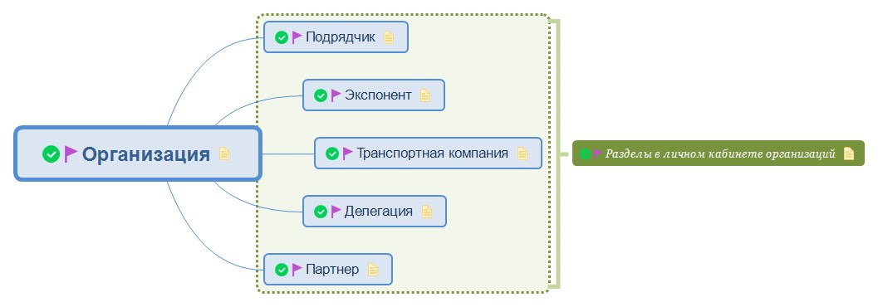

Личный кабинет — это персональный раздел организации, где ответственному сотруднику организации предоставляется возможность регистрировать и управлять организациями, сотрудниками, транспортными средствами, водителями и участниками на разные периоды аккредитации.
Регистрация объектов происходит в соответствии с выделенной квотой.
Личные кабинеты отличаются набором функциональных разделов. Модуль позволяет представителю подрядной организации иметь всю необходимую информацию в едином интерфейсе.
При необходимости могут быть включены расчетные механизмы, позволяющие управлять набором услуг и их стоимостью для подрядчиков.

Подрядчик
В рамках личного кабинета подрядчика можно регистрировать и управлять данными сотрудников, транспортными средствами и водителями на период мероприятия и/или на период монтажа и демонтажа, распечатать доверенность и списки к доверенности на получение беджей, временных пропусков и транспортных пропусков, а также загрузить фотографии сотрудников и водителей на беджи.

Экспонент
В рамках личного кабинета экспонента можно регистрировать и управлять данными экспонентов, сотрудников, транспортными средствами и водителями на период мероприятия и/или на период монтажа/демонтажа, распечатать доверенность и списки к доверенности на получение беджей, временных пропусков и транспортных пропусков, а также загрузить фотографии сотрудников и водителей на беджи.
Предусмотрен механизм формирования заказов услуг, специфических для экспонентов, таких как аренда площадей, требуемая электрическая мощность, параметры услуг связи.

Транспортная компания
В рамках личного кабинета экспонента возможно регистрировать и управлять данными сотрудников, транспортными средствами и водителями на период мероприятия; распечатать доверенность и списки к доверенности на получение беджей и транспортных пропусков, а также загрузить фотографии сотрудников и водителей на беджи.

Делегация
В рамках личного кабинета экспонента возможно регистрировать и управлять стендистами, транспортными средствами и водителей на период мероприятия и/или на период монтажа/демонтажа, распечатать доверенность и списки к доверенности на получение беджей, временных пропусков и транспортных пропусков, а также загрузить фотографии сотрудников и водителей на беджи.

Партнер
В личном кабинете партнера можно регистрировать и управлять данными участников, стендистов, сотрудников, транспортных средств и водителей на период мероприятия и монтажа/демонтажа, распечатать доверенности и списки на получение беджей, а также загрузить фотографии участников, стендистов и персонала на беджи.
В отличии от остальных личных кабинетов, в кабинете партнера существует возможность входить в личный кабинет участника и осуществлять управление всеми функциональными возможностями.

Разделы в личном кабинете организаций(Подрядчик, Экспонент, Транспортная компания, Делегация, Партнер)
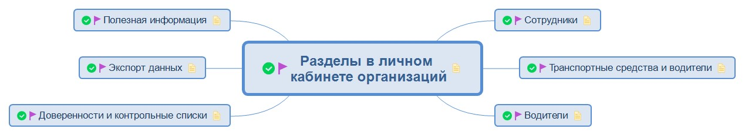

Раздели в личном кабинете — это вкладки, в которых осуществляется основная деятельность по управлению функционалом.
Разделы отображаются в зависимости от типа личного кабинета.

Сотрудники
В разделе "Сотрудники" возможно подать заявку на аккредитацию в ту зону, где сотрудник будет осуществлять свою деятельность. Количество анкет, доступных для заполнения, соответствует согласованным квотам на сотрудников.
Представитель компании самостоятельно подает заявки, заполняет анкеты, загружает фотографии и при необходимости удаляет заявки.

Транспортные средства и водители
В разделе "Транспортные средства и водители" также возможно подать заявку на аккредитацию.
Количество транспортных средств и водителей регулируется квотами в рамках организации.
Форма заявки позволяет одновременно зарегистрировать транспортное средство и водителя. После завершения регистрации созданный водитель может быть "привязан" к транспортному средству.
Транспортное средство может быть "привязано" к нескольким водителям.

Водители
В данном разделе оформляется заявка на аккредитацию водителя. Зарегистрировать водителя возможно также, как и сотрудников при наличии свободной квоты у организации.
Представитель организации аналогично заявке на сотрудника оформляет заявку на водителя, заполняет персональные данные и загружает фотографию.
Водитель может быть "привязан" к нескольким транспортным средствам.

Доверенности и контрольные списки
В разделе реализована возможность сформировать доверенности и контрольные списки для проверки внесенных данных и подготовки пакета документов для получения аккредитации.
Списки формируются по заранее составленным условиям и оформлению. В состав входят следующие списки с разделенным периодом (монтаж/демонтаж и форум):
- Список сотрудников
- Список транспортных средств
- Список водителей
- Список участников

Экспорт данных
Во вкладке "Экспорт данных" возможно проверить внесенные данные, выгрузив необходимый список в формате Exсel.

Полезная информация
В разделе размещается полезная информация:
- Требования к фотографии
- Бланк товарной накладной * Образец товарной накладной
- и т.д.

Личный кабинет индивидуальной разработки
Программный комплекс СУМ1 позволяет в кратчайшие сроки на заказ сформировать личный кабинет с любыми функциональными возможностями и автоматизацией.

Разделы в личном кабинете (Участник, СМИ, Спикер)
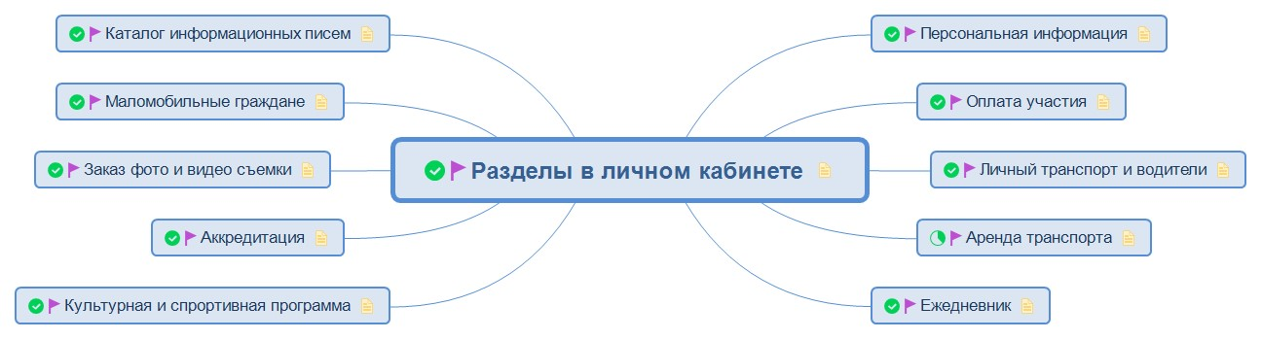

Разделы в личном кабинете — это вкладки, в которых осуществляется основная деятельность по управлению функционалом.
Разделы отображаются в зависимости от типа участия, категории и других параметров, запрограммированных заранее.

Персональная информация
Раздел "Персональная информация" служит редактирования профиля участника, загрузки или изменения фотографии.
В разделе можно указать дату, время, рейс и место прибытия, отправления и размещения. В случае необходимости можно указать, что необходима персональная встреча участника.

Оплата участия
Раздел "Оплата" позволяет сформировать договор, счет и акт, а также произвести оплату договора участия и договора на транспортное средство. При создании документов участник заполняет информацию о компании, реквизитах и плательщике.
Оплата производится как при помощи банковской карты, так и при помощи выставления счета на оплату.
Логика отображения кнопки "Скачать счет" зависит от предоставления финансовой службе подписанного договора, а кнопка "Скачать акт" зависит от оплаты участия.

Личный транспорт и водители
Раздел "Личный транспорт и водители" позволяет заполнить заявку на аккредитацию личного автомобиля. При регистрации автомобилей возможно зарегистрировать и водителя.
Участнику при утверждения оргкомитетом присваивается категория участия, в рамках которой устанавливается квота на количество автомобилей. Если в рамках категории участнику предоставляется возможность зарегистрировать бесплатные и платные автомобили, то сначала используются бесплатные квоты, а затем платные.
При смене категории квота на автомобили также изменяется.

Аренда транспорта
В данном разделе участник может подать заявку на аренду транспорта на время проведения мероприятия. Заявка попадает отвественному менеджеру заказчика и далее происходит процесс оформления транспортного средства.

Ежедневник
Ежедневник — это раздел, в котором отображается информация о программе, персональных встречах и заметках.
Участник может принять участие в программе мероприятия, предварительно выбрав событие и нажав кнопку "принять участие". У каждого события существует квота на количество участников - как только квота заканчивается, кнопка становится неактивной. В карточке события можно увидеть спикеров, а также участников, которые подтвердили участие.
Участник может самостоятельно создавать встречи, приглашать участников и следить за тем, какое количество участников подтвердили свое участие. В интерфейсе доступно создание заметок и выгрузка всех событий, встреч и заметок в pdf файл.

Культурная и спрортивная программа
Раздел "Культурная и спортивная программа" необходим для регистрации участника и членов семьи для организации культурной или спортивной программы.
После подачи заявки сотруднику и организатору отправляется уведомление, в котором указаны необходимые данные.
Сотрудникам организатора предоставляется возможность управлять контентом в разделе.

Аккредитация
Раздел "Аккредитация" необходим, чтобы участник смог подать заявку аккредитацию. В заявке указывается пункт аккредитации, дата и время.
Заявку можно оформить в определенный пункт аккредитации только в случае, если есть свободная квота. Управление функционалом предоставляется сотрудникам организатора.

Заказ фото и видео съемки
В данном разделе участник может подать заявку на на фото- и видеосъемку на площадке мероприятия. Обычно участник заполняет бланкзаказа, который скачивается в разделе и отправляется на электронную почту ответственному сотруднику организатора, но также существует возможность автоматизировать процесс путем оформления заявки в веб-интерфейсе и автоматической отправке сотруднику организатора.

Маломобильные граждане
Если участнику необходима помощь в передвижении на площадке, то в данном разделе можно оставить заявку, указав контактные данные лица и особые потребности.
Ответственные сотрудники организатора получают заявки в режиме реального времени.

Каталог информационных писем
Каталог информационных писем служит для отображения писем, которые были направлены участнику. Участник может посмотреть любое письмо, которое добавлено через каталог в веб-интерфейсе, не заходя на свой личный е-мейл адрес. Также при необходимости существует возможность переслать письмо на любой е-мейл адрес.
Добавление писем в каталог происходит сотрудниками СУМ1, если при постановке задачи сотрудник организатора сообщает о необходимости.

Модуль обработки данных
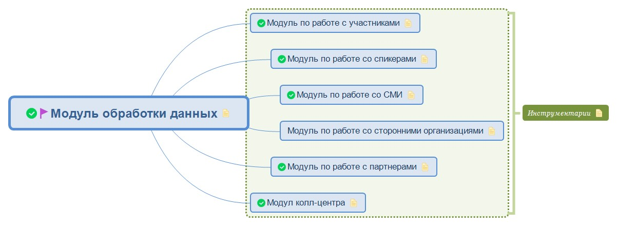

Модуль предоставляет средства для массовой обработки данных и при взаимодействии с ядром системы обеспечивает запись истории всех изменений, контроль удаления, экспорта, нотификаций и имеет следующие встроенные компоненты:
- Списки с данными
- Кастомизированные списки, которые отображают данные в зависимости от условий
- История изменений данных
- Контроль удаления данных
- Экспорт данных
- Сортировка, группировка и поиск
- Фильтрация списков (аналогично Excel)
- Уведомление пользователя в зависимости от типа изменения (создание, заполнение, изменение и удаление данных).
Списки данных настраиваются под бизнес-процесс и нужды заказчика.

Модуль по работе с участниками

Модуль оргкомитета представляет собой набор программных средств для обработки данных.
Интерфейс включает следующие списки:
- список: участников
- список: удаленных участников
- список: сопровождающих лиц
- список: удаленных сопровождающих лиц

Модуль по работе со спикерами

Модуль по работе со спикерами представляет собой набор программных средств для обработки данных. Интерфейс включает следующие списки:
- список: утверждение спикеров;
- список: утверждение сопровождающих лиц;
- список: отказанные;
- список: отложенные;
- список: утвержденные сопровождающие лица;
- список: отказанные сопровождающие лица.
Выделение в отдельный модуль вызвано тем, что интерфейс менеджера по работе со спикерами довольно часто подразумевает совместную работу с представителями третьих организаций (например, МИД), а также большим набором специфических данных, не относящихся к участникам.

Модуль по работе со СМИ

Модуль по работе со СМИ представляет собой набор программных средств для утверждения персонала СМИ в контексте организаций для выбранного мероприятия. В своем интерфейсе он объединяет: • список: представителей СМИ;
- список: организаций СМИ.
- список: удаленные представители СМИ
- список: удаленные организации СМИ

Выделение в отдельный модуль вызвано тем, что интерфейс менеджера по работе с участниками СМИ и организациями СМИ существенно отличается от аналогичного по названию интерфейса по работе с участниками.

Модуль по работе со сторонними организациями

Модуль для работы с организациями представляет собой набор средств для проверки корректности заполняемых данных представителем компании подрядчика и последующей обработки данных. Интерфейс состоит из следующих списков:
- список: организаций
- список: удаленных организаций
- список: сотрудников
- список: удаленных сотрудников
- список: водителей
- список: удаленных водителей
- список: транспортных средств
- список: удаленных транспортных средств
- общий список всех объектов
- отчеты: по квотам, парковочным местам.
- инструменты: для автоматизации транспортных средств, установки квот для парковочных мест, формирование доверенностей и контрольных списков, формирование и отправка писем по заранее подготовленным шаблонам.

Модуль по работе с партнерами

Модуль оргкомитета для работы с компаниями-партнерами представляет собой набор программных средств для утверждения заявок, а также персонала компаний партнеров в контексте организаций для выбранного мероприятия. В своем интерфейсе он объединяет:
- список: организаций партнеров;
- список: заявки организаций партнеров;
- список: утверждение участников;
- список: утверждение организаций.
Модуль предоставляет средства для массовой обработки этих данных и при взаимодействии с ядром системы обеспечивает запись истории всех изменений, контроль удаления, экспорта, нотификаций.

Модуль колл-центра

Модуль call-центра представляет собой оптимизированный АРМ для решения задач обслуживания участников в период проведения и подготовки мероприятия.
Модуль адаптируется под бизнес-процессы мероприятия, в основе содержит ряд поисковых форм, основанных на семантических алгоритмах для сокращения временных затрат оператора при первичном контакте с участником либо его представителем. В состав модуля входит:
- Списки участников, водителей и транспортных средств
- Общий список, где отображены все объекты (участники, сотрудники, водители и СМИ)
- Справочник менеджеров, закрепленных за участниками.

Инструментарии(Модуль по работе с участниками, Модуль по работе со спикерами, Модуль по работе со СМИ, Модуль по работе со сторонними организациями, Модуль по работе с партнерами, Модул колл-центра)
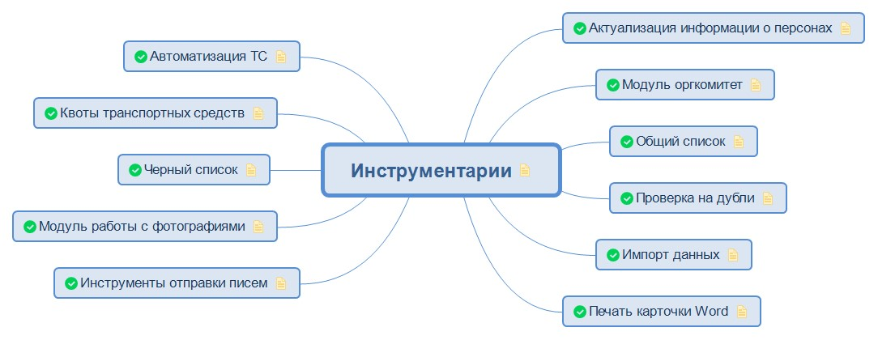

Инструментарии - это кастомизированные списки, инструменты для обработки и отправки данных, уведомления и отображения, которые подключаются опционально в зависимости от потребностей конкретного модуля.

Актуализация информации о персонах

В процессе подготовки проекта происходит развертывание базы данных прошлого мероприятия такого же типа, в котором конфигурируется новый список объектов – "Список актуализации". В список актуализации объектов переносятся все объекты списка участников прошедшего мероприятия этого типа, а сам список участников блокируется на создание, изменение и удаление. Вся дальнейшая обработка данных для подготовки к предстоящему проекту производится в списке актуализации.
После окончания обработки данных в списке актуализации данные в автоматизированном режиме импортируются в базу данных предстоящего проекта.

Модуль оргкомитет

Модуль оргкомитета представляет собой набор программных средств для утверждения участников. В своем интерфейсе он объединяет:
- список: утверждение участников;
- список: утверждение сопровождающих лиц;
- список: утвержденные участники;
- список: утвержденные сопровождающие лица;
- список: отказанные участники;
- список: отложенные участники;
- список: отказанные сопровождающие лица.
В интерфейсе производится массовое проставление статуса оргкомитета, категории и платности, что способствует оперативной обработки большого массива данных.
При проставлении статуса опционально может быть встроена отправка уведомления на e-mail участника.

Общий список

Общий список — это кастомизированный список, который включает в себя все объекты персон участвующих на мероприятии. В список входят:
- Участники
- Спикеры
- Сопровождающие лица
- Представители СМИ
- Сотрудники организаций
- Водители

Подобный список необходим для поиска граждан и получения общей информации.
Для каждого подразделения может быть сформирован список со своими особенностями и потребностями, в который может быть всторены инструменты по проверки на дубли.

Проверка на дубли

Проверка на дубли производится в автоматическом режиме при заполнении любой формы с данными персоны/транспортного средства в личном кабинете или регистрационной анкете в веб-интерфейсе. При совпадении ключевых данных, работающий с формой пользователь нотифицируется системой на наличие в системе дублирующей записи с такими же параметрами. Ключевыми параметрами обычно являются совпадение по ФИО, серии и номеру паспорта, номеру автомобиля.
В модуль включены стандартные проверки на дубли, позволяющие значительно минимизировать количество повторяющихся записей в базе данных.

Реализованы инструменты проверки на дубли граждан:
- Гражданство
- Фамилия
- Имя
- Отчество
- Серия паспорта
- Номер паспорта
- Дата рождения

Реализованы инструменты проверки на дубли транспорта:
- Первая часть ГНЗ
- Вторая часть ГНЗ
- Третья часть ГНЗ
- Регион

По запросу в АРМ менеджера подключаются специализированные отчеты для мониторинга дублей в системе. С помощью механизма поиска, описанного выше, система формирует списки дублей, существующих в системе, и помечает схожие записи цветом.

Импорт данных

Модуль импорта данных предоставляет пользователям системы возможность самостоятельно загружать информацию в списки базы данных.
Настройка модуль импорта данных производится для необходимой роли в системе с точностью до конкретного атрибута списка.
Модуль позволяет загружать данных с Excel документов (xls, xlsx), а также файлы изображений (png, jpeg).
При импорте данных система в автоматическом режиме производит проверки по предварительно настроенным правилам на целостность и корректность данных, в случае возникновения конфликтов пользователь нотифицируется соответствующим сообщением с описанием возникшего конфликта.

Печать карточки Word

Данный инструмент позволяет выгрузить карточку гражданина по заранее подготовленному бланку.
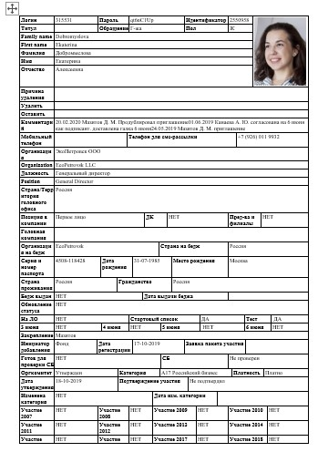

Инструменты отправки писем

Инструменты необходимы для осуществления рассылки писем на е-мейл адреса, указанные в карточках участников, организаций, представителей СМИ и сотрудников.
Особенность инструментария — это встроенные правила, заранее согласованные заказчиком, которые позволяют в автоматическом режиме выбрать шаблон письма на основании следующих параметров:
- Типа письма;
- Типа персонализации;
- Статуса оргкомитета;
- Категории персоны;
- Наличия закрепления;
- Языка переписки;
- или Типа ЛК (для организаций).

Для каждого списка возможно настроить отдельные правила, которые будут работать только в рамках этого списка.

Модуль работы с фотографиями

Модуль представляет собой средство для автоматизированного решения задач по обработке фотографий участников, сотрудников и водителей, он необходим для сокращения временных затрат на проверку корректности фотографии, а также кадрирование фотографии при необходимости в момент проведения процедуры аккредитации.
Используется менеджерами организатора для контроля изображений и коммуникации с участниками и представителями организаций.

Черный список

Модуль черного списка представляет собой список объектов, с указанием ключевых параметров личности персоны (Ф.И.О., дата рождения, паспорт), при совпадении которых объект с такими параметрами получает статус "Обновление статуса".
Система в автоматическом режиме ищет совпадение по существующим в базе данных персонам. В случае если объект находится в черном списке и найдено совпадение в базе данных, то: • объект персоны нельзя удалить
- объект персоны нельзя изменить
- объекту персоны нельзя напечатать бедж
- объекту персоны нельзя получить доступ в личный кабинет.

Квоты транспортных средств

Алгоритм "Квоты ТС" рассчитан для автоматического проставления необходимой квоты на регистрацию транспортных средств на бесплатной или платной основе для каждого участника, имеющего категорию.
Ответственный сотрудник организатора в каждой категории прописывает следующие параметры:
- Будет ли отображаться раздел ТС в личном кабинете у участника;
- Количество бесплатных ТС
- Количество платных ТС
- Зависимость количества ТС от платности участия
Работа алгоритма начинается после присвоения оргкомитетом необходимой категории. Алгоритм проставляет в карточке участника необходимые данные по количеству квот исходя из категории. При регистрации автомобиля в личном кабинете сначала используется бесплатная квота, а затем платная.
При смене категории осуществляется перезапись квот и пересчет остатка по квотам.
В случае, если необходимо выставить персональную квоту участнику, которая превышает квоту по категории участника, то такая возможность также существует у ответственного сотрудника организатора.

Автоматизация ТС

Алгоритм по автоматизации ТС предоставляет ответственному сотруднику организатора сформировать правила, на основании которых будут проставляться такие атрибуты как: * Цвет транспортного пропуска;
- № парковки на площадке;
- Назначение транспортного средства;
- Право проезда на площадку;
- Контрольно-пропускной пункт, через который автомобиль сможет въезжать на площадку.
Подобный алгоритм необходим для того, чтобы сотрудникам не приходилось самостоятельно проставлять атрибутику на основании, которой будет распечатываться транспортный пропуск.

Финансово-договорной модуль
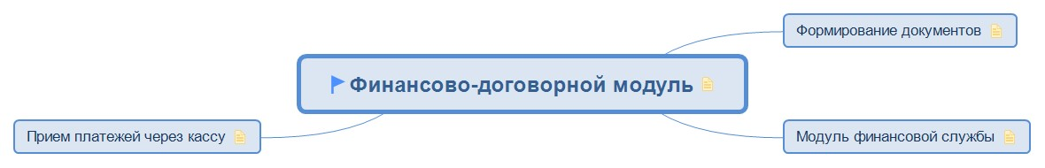

В СУМ1 имеется встроенный модуль для работы финансово-договорной составляющей мероприятия. Модуль предназначен для создания договорных документов для оплаты участия и прочих услуг в рамках мероприятия.
Обычно данный модуль включает в себя следующие программные средства:
- список участников;
- список договорных документов;
- список платежей;
- список транспортных средств(если на мероприятии платная парковка); • инструмент формирования печатных документов
- отчетность.
Функционал предназначен для работы менеджера, взаимодействующего с участниками, и позволяет обрабатывать информацию по платежам, формировать документы, изменять реквизиты плательщика.
Модуль предоставляет средства для массовой обработки этих данных и при взаимодействии с ядром системы обеспечивает запись истории всех изменений, контроль удаления, экспорта, нотификаций.

Формирование документов

Модуль предназначен для решения всего спектра вопросов, связанных с формированием печатных документов, необходимых организаторам для ведения договорных отношений. В качестве примера можно привести:
- Договор
- Акт
- Счет
- Прочие документы.
При интеграции (если необходимо) с системами рассылки или предбиллинга модуль может выполнять функции полноценного сервера формирования и хранения печатных документов.
Формирование документов происходит на основе специально разработанной матрицы договоров, которая позволяет в коротки сроки формировать от 100 до 150 различных вариаций шаблонов документов. Различные документы формируются в зависимости от типов плательщика (резидент юр. лицо, не резидент физ. лицо и прочее.), валюты оплаты (рубли, евро, доллары) и типа участия (премиум, стандарт и т.п.).
Модуль позволяет производить настройку документов не только для оплаты участия в мероприятии, но и для оплаты других услуг в рамках мероприятия. Примером платной услуги можно привести формирование документов для платной аккредитации транспортных средств, в которые входит тарифная сетка, составленная на основе уровней парковочных мест.

Модуль финансовой службы

Модуль финансовой службы представляет собой набор программных средств для обработки информации по платежам и договорным документам участников.
Функционал модуля позволяет осуществлять сверку платежей, экспорт объектов договоров в бухгалтерскую систему, импорт платежей из бухгалтерской системы, обработку платежей из внешних систем, перенос оплат с одного объекта договора на другой.
В модуле предусмотрена возможность формирования документов
(договоров, актов, счетов), управления реквизитами и формирование финансовобухгалтерской отчетности по проекту.
Модуль предоставляет средства для массовой обработки этих данных и при взаимодействии с ядром системы обеспечивает запись истории всех изменений, контроль удаления, экспорта, нотификаций.

Прием платежей через кассу

Модуль предназначен для решения задач, связанных с приемом платежей через кассу и всех сопутствующих этому процессу задач: • подключение кассовых аппаратов Заказчика и интеграция с ОФД; • печать кассовых чеков, создание и отправка электронных чеков;
• отчеты передачи смены.

Модуль формирования рассылок
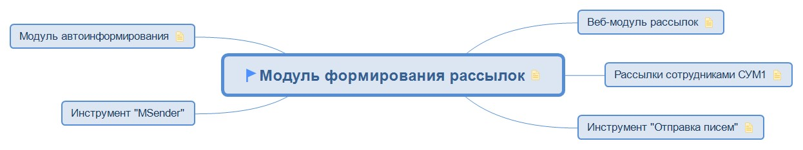

Модуль формирования рассылок в СУМ1 предназначен для автоматизации процессов связанных с отправкой почтовых сообщений всех типов.
Модуль позволяет автоматизировать пригласительную компанию участников, формировать индивидуальные задания на рассылку менеджерами, создавать шаблоны методом WYSIWYG и отправлять нотификации при определенных событиях.

Веб-модуль рассылок

Модуль позволяет сотрудникам заказчика самостоятельно управлять всеми рассылками в системы, без участия специалистов СУМ1.
Функции входящие в модуль:
- Создание и редактирование шаблонов рассылок методом WYSIWYG
- Управление заданием на отправку
- Отложенные рассылки
- Просмотр статистики (отправлено, прочитано и т.п.)

Рассылки сотрудниками СУМ1

Специалисты СУМ1 выполняют полный цикл работ по произведению рассылки по индивидуальному заданию заказчика.
Для выполнения рассылки необходимо предоставить макет рассылки и критерии отправки.

Инструмент "Отправка писем"

Инструмент позволяет автоматизировать отправку писем сотрудниками заказчика и минимизировать количество ошибок отправки т.к. выбор шаблона письма для участника, становится доступен в зависимости от значений атрибутов участника, например, для отправки письма иностранной персоне будут доступны шаблоны только на английском языке.

Инструмент "MSender"

Модуль автоинформирования

Модуль позволяет осуществлять автоматическую отправку уведомлений и отображение информации в личном кабинете о ходе следующих процессов:
- необходимости заполнить данные для участия
- утверждении участия оргкомитетом
- статусе текущих проверок
- готовности и выдаче беджа и транспортного пропуска.
Настройка модуля осуществляется по заранее сформированным и задокументированным правилам, предоставленным специалистами заказчика.

Модуль культурной программы

Модуль культурной программы предоставляет возможность участникам всех типов, по выбору организатора, производить запись на открытые и закрытые мероприятия культурной программы, связанные со свободным посещением, либо посещениям по приглашениям и билетам.
Менеджер организатора имеет возможность оперативного управления мероприятиями программы, их описанием, временем проведения, их квотами и списком участников мероприятия. Может проводить адресные рассылки приглашений, коммуницировать с участниками при необходимости.
В модуле предусмотрен контроль доступа с использованием мобильных устройств.

Модуль гостиниц

Модуль предназначен для реализации заявок на бронирование гостиниц, получаемых от участников. Заявки встраиваются в личные кабинеты участников и компаний согласно бизнес-процессам проведения конкретного мероприятия. Модуль может быть интегрирован с системой оплат и системами автоматического бронирования.
Менеджеры компании-организатора и гостиниц имеют необходимый инструментарий для управления набором и описанием гостиниц, отработки заявок и коммуникации с лицом, создавшим заявку.
В модуль встроена автоматическая отправка документа брони в гостиницу, при наличии соответствующих шаблонов

Модуль заявок

Модуль предназначен для реализации заявок всех возможных типов, получаемых от участников, либо компаний на предоставление услуг или проведения работ в рамках мероприятия. Заявки встраиваются в личные кабинеты участников и компаний согласно бизнес-процессам проведения конкретного мероприятия.
Менеджеры компании-организатора имеют весь необходимый инструментарий для отработки заявки и коммуникации с лицом, создавшим заявку.
В состав входят такие типы заявок как:
- фотосъемка
- аренда транспорта
- персональные встречи
- заявки для маломобильных групп населения.

Биржа деловых контактов

СУМ1 предоставляет участникам возможность назначения встреч на мероприятии через модуль личного кабинета “Биржа деловых контактов” (далее БДК). БДК включает в себя следующие возможности: создание встречи, поиск участников для встречи, бронирование переговорной комнаты на доступное время и уведомления участникам встречи.
Доступное время встречи выбирается автоматически, система предлагает инициатору самостоятельно выбрать удобное время встречи из доступных вариантов.
Длительность каждой встречи является изменяемым параметром и может быть изменено под формат мероприятия.
При настройке модуля вносится ограничение на количество переговорных комнат, поэтому в каждый период времени возможно одновременное проведение встреч не более определенного числа.
Для добавления участников к встрече, разработана система поиска участников. Поиск представляет из себя, строковое поле для ввода данных и выпадающий список параметров участника, по которым осуществляется поиск.
При формировании встречи соблюдаются следующие условия:
- После формирования встречи у нее автоматически считается один подтвержденный участник – инициатор. До момента, пока не появится второй подтвердивший участие, статус встречи – «сформирована». До этого момента время на встречу будет не занято;
- При появлении второго участника статус меняется на «подтверждена», время встречи бронируется. Если к моменту, когда второй участник нажимает кнопку «подтвердить», все места на желаемое время оказались заняты, система выдает участнику сообщение о том, что данное время недоступно для бронирования, а инициатору отправляется сообщение о необходимости замены времени встречи с дублированием по почте;
- При отказе участников (остался один) – статус меняется на «сформировано», время встречи высвобождается для бронирования другими;

У участника в модуле БДК существует вкладка – «Расписание встреч, ней отображаются все встречи, в которых он участвует, а также их статусы.
После получения уведомления о назначении встречи участник имеет возможность открыть встречу и принять или отклонить приглашение, а также оставить сообщение только в части просьбы об изменении времени.
Присутствует возможность распечатать «Расписание встреч», в распечатку попадают только те встречи, которые имеют статус – «подтверждена». Так же создана вкладка с оповещениями, в ней отображается информация об изменениях во встречах.

Модуль службы безопасности
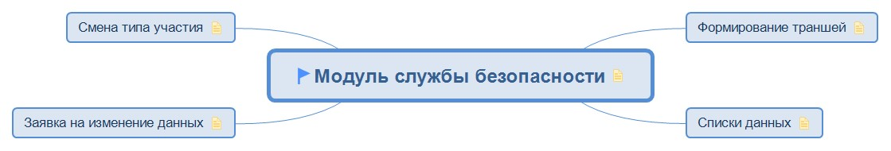

Модуль реализован согласно актуальным утвержденным протоколам СБ и содержит в себе весь необходимый функционал для менеджеров и представителей СБ, связанный с организацией проверок участников, персонала и транспортных средств всех категорий.
Модуль содержит в себе весь необходимый инструментарий для автоматического применения изменений на системе контроля доступа, аккредитации и прочих услугах, доступных лицам на мероприятиях.

Формирование траншей

Формирование траншей для проверки персон или транспортных средств представляет собой инструмент, в котором сотрудники службы безопасности видят объекты, готовые к проверке после обработки данных менеджерами и могут забрать данные на проверку.
Транши формируются по согласованным службой безопасности алгоритмам.
При обработке объектов через транши статусы объектов изменяются по согласованным службой безопасности алгоритмам.
В модуле присутствует возможность выгружать транши в форматах: персонификатора и Excel.

Списки данных

Сотрудники службы безопасности, имеющие специальную роль, имеют доступ ко всем спискам данных персон и транспортных средств и могут в оперативном режиме изменять их статус на мероприятии.

Заявка на изменение данных

Модуль необходим для осуществления изменений персональных данных граждан в оперативном режиме и без дополнительной проверки службой безопасности через стандартный бизнес-процесс.
Функционал позволяет службе аккредитации при обнаружении несоответствия персональных данных отправить информацию о необходимости изменения, что в итоге дает возможность экстренно аккредитовать участника мероприятия.
Все изменения данных, поступивших через модуль, согласовываются сотрудниками службы безопасности, имеющими специализированную роль.

Смена типа участия

Модуль необходим в случае, когда в процессе согласования выясняется, что необходимо изменить статус типа участия персоны на мероприятии.
Функционал модуля позволяет без повторной регистрации участника, сотрудника, водителя или представителя СМИ сменить тип участия на актуальный с сохранением статуса проверки службы безопасности. При изменении типа существует возможность назначить персоне нужную зону, категорию и прочие атрибуты, необходимые для проверочного и аккредитационного процесса.
Все изменения данных, поступивших через модуль, согласовываются сотрудниками службы безопасности, имеющими специализированную роль.

Модуль управления рассадкой
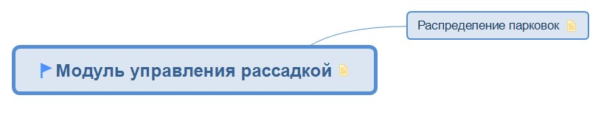

Модуль рассадки предназначен для автоматического и автоматизированного размещения участников в рамках помещений, используемых при проведении мероприятий, например, в зале пленарных заседаний.
Модуль предоставляет гибкий инструментарий для конструирования залов, резервирования мест за участниками либо организациями для менеджеров компании-организатора.
Модуль может быть использован для самостоятельного выбора места участником, если такой формат уместен для события в рамках мероприятия. Модуль предусматривает размещение персон как по секторам, так и по конкретным местам с указанием сектора, ряда и места.

Распределение парковок

Модуль распределения парковок служит для решения задачи автоматического либо автоматизированного распределения парковочных мест на мероприятии. Предусмотрены различные категории парковочных мест. Информация о номере парковки выводится в нужных личных кабинетах.
Предусмотрено квотирование.
При работе в связке с модулем оплат и договоров возможно автоматизировать процесс взимания платы за определенные категории мест.
Предусмотрены инструменты контроля занятости парковочных мест.

Модуль аккредитации
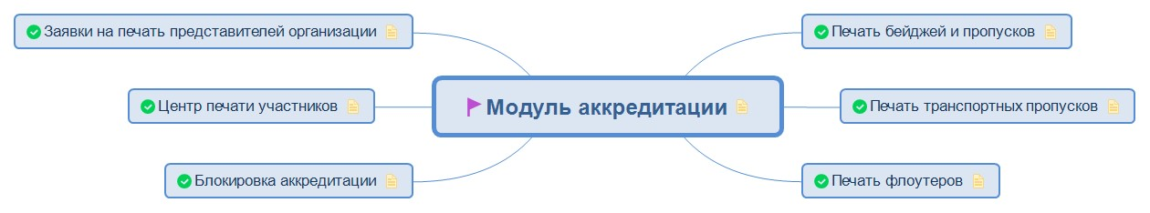

Аккредитация, аккредитовать в переводе с латинского (acredere) — это процедура подтверждения участника и его соответствия установленным условиям в рамках мероприятия. Условия аккредитации устанавливает организационный комитет мероприятия. Для аккредитации необходимо: подать заявку на участие; пройти процедуру утверждения оргкомитетом; пройти проверки внутренних служб организатора и службы безопасности, при необходимости оплатить участие.
Модуль аккредитации предоставляет возможности вывода на предпросмотр и печать бейджа по заранее определенному протоколу бейджей, при определении типа и категории участия, прочих параметров.
В зависимости от категории, выбранного пакета, периода аккредитации мероприятия, доступны:
- печать бейджей на подготовленной бумажной подложке с возможностью вывода
QR или штрих кода;
- печать бейджей и программирование RFID карт;
- печать на различного рода наклейках.
Функционал предусматривает вывод предупреждений для оператора о невозможности печати в случае не прохождения обязательных проверок, отсутствия оплаты участия и других условий.
При больших объемах печати используются компоненты модуля массовой печати, выдачи и блокировки беджей.
В модуле предусмотрена логика предварительной печати, пакетной печати и выдачи, интеграции с электронной очередью.

Печать бейджей и пропусков
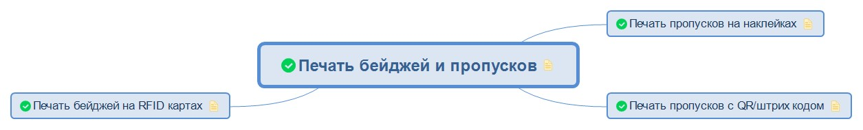

Бейдж — это элемент в виде карточки, предназначенный для предоставления информации о его владельце, который является основным средством идентификации и дает право прохода в определенную зону на площадке мероприятия. Бейдж содержит данные, которые позволяют идентифицировать лицо, которое его носит.
На бейдже по требованию заказчика обычно выводятся следующие данные:
- Фотография;
- ФИО;
- Название организации;
- Страна проживания или нахождения головного офиса организации.

В некоторых случаях бейджи бывают обезличенные. Подобные бейджи используются для силовых структур, аппарата Президента, Правительства РФ и других стран.

Печать пропусков на наклейках

Печать пропусков на наклейках осуществляется в основном для сокращения затрат на мероприятие. Подобный метод используется в основном на период монтажа и демонтажа на площадке.
При печати на наклейках невозможно идентифицировать человека на пункте контроля доступа, в связи с этим используется фирменная подложка, на которую клеится наклейка и голограмма.
При выборе данного метода печати возможно сократить расходы на систему контроля доступа или вовсе исключить ее из проекта. Идентификация людей в этом случае может быть произведена по спискам. Это снизит расходы на проект, но увеличит время прохода персоны на площадку.

Печать пропусков с QR/штрих кодом

Печать пропусков на наклейках или подложках с элементами QR или штрих-кода используется для последующей идентификации людей на пункте контроля доступа.
Печать производится на наклейках, которые клеятся на подложку или на заранее распечатанную в типографии подложку с элементами QR или штрих кода на выбор заказчика.
Если печать производится на подложку, то существует возможность помимо QR или штрих кодов вывести еще и фотографию человека, чтобы при считывании на мобильном устройстве в пункте контроля доступа производилась дополнительная идентификация по лицу.

Печать бейджей на RFID картах

Данный метод печати используется обычно на международных мероприятиях. RFID карты повышают безопасность и статус мероприятия.
Печать бейджей осуществляется на RFID (проксимити) картах с помощью технологии сублимационной печати. Изображения макета печатаются непосредственно на поверхности карты. При сублимационной печати используются цветные пленки, состоящие из разноцветных участков. Печатающая головка имеет сотни термоэлементов, нагревающих частицы краски на пленке, которые испаряются и затем проникают в поверхностный слой материала карты.
Технология переводной печати обеспечивает высочайшее качество изображения, она идеально подходит для персонализации карт с длительным сроком службы.

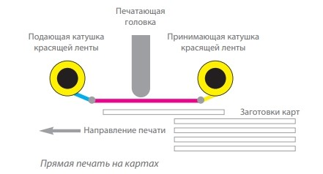

Печать транспортных пропусков
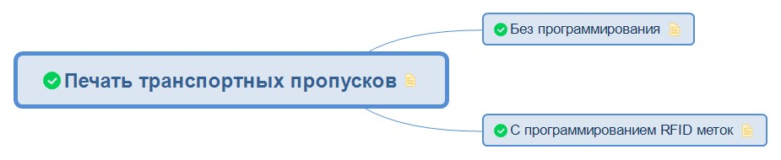

Транспортный пропуск (ТП) — это обычно подложка формата А4, которая печатается в типографии по бренд-буку мероприятия, который дает право проезда через определенный контрольно-пропускной пункт (КПП) на площадку мероприятия.
В момент аккредитации при печати через СУМ1 на транспортный пропуск наносятся элементы, идентифицирующие автомобиль - такие как:
- Номер автомобиля
- Марка и модель
- Номер телефона ответственного за автомобиль
- КПП, через которую автомобиль может въезжать на площадку * и прочие данные по требованию заказчика.

Без программирования

Печать транспортных пропусков (ТП) без программирования используется в случае, если на мероприятии не планируется установка автотранспортной проходной.
В зависимости от типа мероприятия возможны:
- печать ТП на бумажной подложке
- печать ТП на бумажной подложке с возможностью вывода QR или штрих
кода;
Для увеличения срока службы ТП после печати ламинируется.

С программированием RFID меток

Печать транспортных пропусков (ТП) с программированием RFID меток используется в случае, если на мероприятии планируется использовать автотранспортную проходную, на которой автоматически будут считываться RFID метки с помощью специально установленных антенн.
В зависимости от типа мероприятия возможна печать ТП на бумажной подложке и программирование UHF RFID метки, которая приклеивается на ТП, а затем ламинируется.

Печать флоутеров
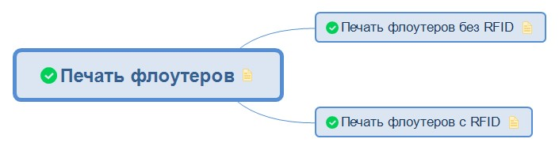

Флоутер — это второстепенное средство идентификации, которое является аналогом бейджа. Выдается в случае, если человеку необходимо пройти в определенную зону, которая требует дополнительного согласования оргкомитета. Флоутер работает только в определенной зоне и не имеет возможности прохода по всей площадке.
В зависимости от потребности флоутер может быть как программируемой RFID картой, так и обычной картой, не имеющей RFID чипа и антенны приема.

Печать флоутеров без RFID

Печать флоутера без RFID осуществляется аналогично бейджу, но флоутер не программируется в системе контроля доступа и не может быть программно идентифицирован. Идентификация происходит только визуально по карточке.

Печать флоутеров с RFID

Печать флоутера с RFID осуществляется аналогично бейджу и программируется в системе контроля доступа. Владельца флоутера можно идентифицировать как визуально, так и программными средствами в системе контроля доступа.

Блокировка аккредитации
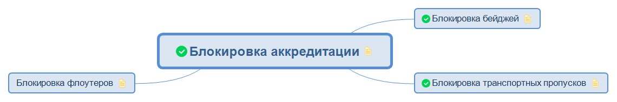

Блокировка аккредитации — это способ, который позволяет сделать неработоспособным в системе СКД бейдж, транспортный пропуск или флоутер.
Причины блокировки могут быть разные:
- Перевыпуск, в связи со сменой зоны;
- Перевыпуск, в связи со сменой типа участия или категории;
- Перевыпуск, в связи с утерей;
- Брак печати;
- Блокировка бейджа оргкомитетом или службой безопасности.

Блокировка бейджей

Блокировка бейджей осуществляется ответственным менеджером через инструмент на основании заявления или решения руководства.
При блокировке менеджер в обязательном порядке выбирает причину. После блокировки оператор пункта аккредитации может перевыпустить бейдж.

Блокировка транспортных пропусков

Блокировка ТП осуществляется ответственным менеджером через инструмент на основании заявления или решения руководства.
При блокировке менеджер в обязательном порядке выбирает причину. После блокировки оператор пункта аккредитации может перевыпустить ТП.

Блокировка флоутеров

Блокировка флоутеров осуществляется аналогично блокировке бейджей. Вывод в отдельный инструмент обусловлен распределением прав доступа служб, которые осуществляют блокировку.

Центр печати участников

Модуль предназначен для предварительного формирования пакетов бейджей и транспортных пропусков участников. Функционал необходим в случаях, когда осуществляется пакетная выдача аккредитационных документов для участников одной организации.
Бизнес-процесс центра печати выглядит следующим образом:
- Представитель организации указывает какие аккредитационные документы необходимо получить
- Менеджер аккредитации формирует задание на печать
- Заявка поступает в центр печати
- Далее администратор аккредитации распределяет задание на оператора
- Оператор аккредитации формирует пакет документов и выставляет статус готовности.
- Система информирует представителя организации о готовности документов.

Заявки на печать представителей организации

Модуль предназначен для взаимодействия менеджеров заказчика, работающих со сторонними организациями, и администраторов аккредитации. С помощью модуля менеджер может создавать задание для операторов аккредитации, отслеживать статус и изменять приоритет.
Функционал позволяет напрямую из задания произвести массовую печать и активацию аккредитационных документов.

Модуль выдачи материальных ценностей

Модуль предназначен для контроля распределения информационных материалов и материальных ценностей среди участников мероприятия и представителей организаций. В модуле предусмотрено ведение списка и типа материальных ценностей, определения их возвратности.
Предусматривает автоматическое распознавание персоны по бейджу и выдачу материальных ценностей в зависимости от заранее установленных правил. Интегрирован в систему контроля доступа и имеет возможность выдавать материальные ценности с контролем возврата. В связи с этим участник не сможет выйти из зоны, если не вернет оборудование, выданное ему на время.
Предусмотрены различные типы отчетов для менеджеров и администраторов по работе с участниками. Возможно формирование пакетов (сборных комплектов) выдаваемых материалов, т.е. портфелей.

Модуль системы контроля доступа
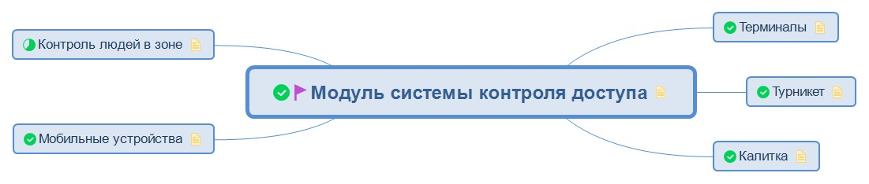

Модуль системы контроля доступа (СКД) — это программно-аппаратный комплекс, который предполагает решение задач контроля доступа на площадке при помощи стационарных либо носимых устройств.
Управление всеми устройствами осуществляется с единого сервера управления базой данных СКД.
Сервер СКД имеет повышенную отказоустойчивость, в связи с тем, что оборудование установлено в специальном помещении (серверной) и подключен к источникам бесперебойного питания.
Связь между устройствами и сервером СКД осуществляется по зашифрованному каналу связи, к которому нет возможности подключения извне, что позволяет обеспечить защиту и целостность данных. В случае потери связи между терминалом пункта контроля доступа система и сервером СКД система мониторинга оповещает ответственного сотрудника.
Все устройства оснащены автономным методом работы с локальной базой данных, которая хранится на устройствах в зашифрованном виде. В связи с этим в случае потери связи все устройства будут оставаться в работоспособном состоянии, а после восстановлении связи происходит возобновление обменом информации. С сервера отправляется информация о настройках, расписании и прочие детали, а с устройства отправляется информация о проходах.
В рамках бизнес-процесса данного модуля сотрудники службы безопасности (СБ) организатора зонируют площадку и определяют пункты контроля доступа. В данных пунктах размещается оборудование СКД. Таким образом происходит зонирование площадки. Параллельно происходит процесс настройки сервера контроля доступа, расписания на дни мероприятия на основании информации от заказчика, правила исключений, которые позволяют проходить определенной категории участников или наоборот запрещают это делать.
Проверка бейджа происходит в автоматическом режиме по следующему алгоритму:
- Наличие бейджа в СКД СУМ1;
- Проверка протоколов СБ;
- Проверка исключений, которые разрешают или запрещают проход;
- Проверка расписания в рамках зоны, где происходит попытка прохода участника;
В случае, если все пункты пройдены успешно и запрещающих алгоритмов не обнаружено, то на экране будет отображена информация "Проход разрешен", в противном случае "Проход запрещен".

Терминалы

Терминал системы контроля доступа — это устройство, предназначенное для ограничения прохода людей в случае, когда необходима проверка права входа.
Выбор типа терминала осуществляется в зависимости от условий и местонахождения:
- Терминалы СКД (моноблок) - монтируются внутри помещения на стол, стойку или другие предметы, предназначенные для установки кронштейна. Имеет шарнир и вращающиеся элементы.
- Уличные терминалы - устанавливаются преимущественно на улице. Корпус терминала выполнен из высококачественной стали (в вертикальном исполнении) и оборудован системой запирания, надёжно защищающей его от вандалов.
- Напольные терминалы - устанавливаются в помещении. Имеют презентабельный монолитный (вертикальный) корпус и выполнены из закаленного стекла.

Возможности и потребности устройств:
- Считывание RFID карт
- Учет проходов осуществляется только в одну сторону (на вход или на выход)
- В отличии от мобильных устройств для работоспособности терминалов требуется постоянная электрическая сеть и слаботочная сеть (Ethernet).

Турникет

Турникет системы контроля доступа — это устройство, которое имеет схожие параметры с терминалом СКД, но обладает следующими особенностями:
- Отображение направления прохода (вход и выход);
- Имеет систему контроля людей внутри помещения;
- Большие габариты в сравнении терминалом;
- Имеет собственную стойку для турникета;
- Обладает расширенными средствами мониторинга за оборудованием.
В основном устанавливается в помещениях, где необходимо контролировать входы и выходы. Например, зал пленарных заседаний, особые зоны, круизные лайнеры и т.д.

Калитка

Калитка — это устройство, которое имеет схожие параметры с турникетом СКД, но устанавливается на служебные входы.

Мобильные устройства

Мобильные устройства, входящие в модуль СКД, предназначены для ограничения прохода людей в случае, когда необходима проверка права входа и выхода для каждого проходящего.
Модуль мобильной системы контроля доступа предусматривает возможность осуществления проверки бейджей и имеет схожие характеристики с обычной системой контроля доступа, но в отличии от стационарных ПКД имеет ряд преимуществ, так как не требует предварительной установки электрических и слаботочных систем. Мобильные терминалы и смартфоны используется там, где невозможна установка стационарных пунктов контроля доступа.
Управление мобильным СКД осуществляется с единого сервера управления базой данных системы контроля доступа и имеет повышенную отказоустойчивость.
Приложение, которое установлено на устройствах осуществляет передачу данных по Wi-Fi и мобильным сетям по зашифрованному протоколу. В случае потери связи между сервером базы данных и устройством, работа приложения осуществляется в автономном (локальном) режиме. Возможные режимы работы:
- Считывание штрих-кода
- Считывание QR-кода
- Считывание RFID

Контроль людей в зоне

Контроль людей в зоне — это комплекс, предназначенный для организации подсчета количества людей в зоне. В отличии от прочих устройств не влияет на допуск в определенную зону.
Определение производится с помощью комплекта антенн, которые расположены по разные стороны входов и выходов. Считывая уникальный номер RFID карты на расстоянии, система определяет местоположение участника.

Модуль автотранспортной проходной

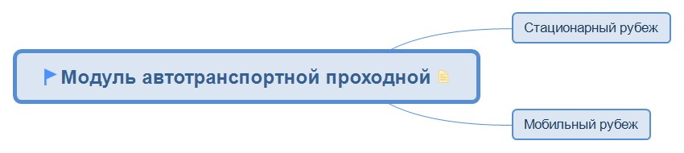

Модуль автоматизация автотранспортной проходной позволяет полностью автоматизировать контроль безопасности автотранспорта на территории, вести точный учет проезда легкового и большегрузного транспорта, избежать автомобильных пробок на въезде и выезде с площадки мероприятия. Модуль интегрирован с системой нотификаций, например, для оповещения ответственных о прибытии важного лица. Модуль содержит встроенные средства отчетности для служб безопасности и менеджеров.
Одноуровневый метод верификации строится на автоматическом распознавании ГНЗ при помощи видеокамер, а также ручном контроле устройствами считывания кодов, нанесенных на транспортный пропуск.
Двухуровневый метод верификации строится на автоматическом распознавании ГНЗ при помощи видеокамер и чтении соответствующей номеру UHF RFID метки, а также ручном контроле устройствами считывания меток, нанесенных на ТП (для случаев радио-непроницаемости салонов автомобилей).
Модуль обладает следующими возможностями:
- автоматический режим пропуска ТС при совпадении данных на RFID метке и данных системы распознавания ГНЗ;
- автоматический режим пропуска ТС только по RFID метке;
- автоматический режим пропуска ТС только по данным ГНЗ;
- автоматизированный режим пропуска по решению оператора автотранспортной проходной с обязательной регистрацией ГНЗ;
- определение расписания доступа для каждого типа транспортного пропуска, с возможностью создания индивидуального расписания для ТС;
- отчётность о находящихся на площадке ТС;
- отчетность, определяемая пользователем;
- механизм нотификации о проезде ТС посредством СМС и электронной почты;
- механизм автоматической отправки отчетности по электронной почте.

Стационарный рубеж

Мобильный рубеж

Интеграция
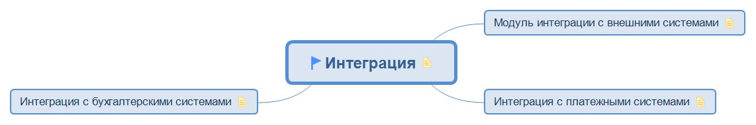

СУМ1 обладает широкими возможностями для интеграции с другими системами, такими как внутренние CRM, бухгалтерские системы, платежные системы, системы выгрузки данных.

Модуль интеграции с внешними системами

Система позволяет производить обмен данными с внешними системами по различным RPC-протоколам. Обмен может производиться как в автоматическом, так и в автоматизированном режиме. Поддерживаются протоколы обмена:
- JSON-RPC
- SOAP
- XML RPC

Примеры интеграции:
- Мобильное приложение заказчика
- Аналитическая система заказчика

Метод и формат обмена предварительно документируется и согласовывается при участии специалистов, отвечающих за внешнюю систему.

Интеграция с платежными системами

Модуль предназначен для реализации интерфейса сопряжения с платежными системами, поддерживаются системы: Paykeeper, Assist, БСПб.
Модуль позволяет осуществлять платежи из необходимых интерфейсных форм личных кабинетов всех типов, даёт возможность менеджерам производить возвраты денежных средств и просматривать статусы платежей.

Интеграция с бухгалтерскими системами

Модуль интеграции с системой 1С предусматривает решение вопроса двунаправленного обмена данными о контрагентах, договорах, платежах с системой СУМ1. Предусмотрены средства автоматического и автоматизированного разнесения одного платежа на нескольких участников, перенос платежей, их возврат и прочие операции.
При внедрении модуля требуется участие специалистов 1С со стороны Заказчика.
Модуль интеграции с бухгалтерской системой (иная система) представляет собой программный интерфейс для проведения всех необходимых операций по интеграции с внешними системами бухгалтерского учета или BSS. Может быть использован внешними разработчиками для решения задач синхронизации данных о договорах, платежах с системой СУМ1.

Формирование аналитических отчетов

СУМ1 предоставляет возможность формировать статистические отчеты по мероприятию с функциями построения графиков и диаграмм.
Отчеты системы снабжены настройками полей представления, которые влияют на конечный результат отображения, количество параметров может быть произвольным.
Пользователи системы получают встроенные отчеты в зависимости от своих ролей доступа:
- СБ: Отчет по статистике проверок
- СБ: Отчет по дублям
- СБ: Отчет по исключенным из транша
- Отчет по размещению/прибытию/отбытию
- Отчет по квотам организаций
- Отчет по зарегистрированным ТС и остатку парковочных мест
- Отчет по техническому персоналу
- Отчет по участникам, подтвердившим участие
- Отчеты по участникам в разбивке (основные участники, МСП, в разрезе закреплений)
- Отчет по аккредитации (краткий)
- Отчет по аккредитации (общий)
- Отчет по аккредитации по объектам
- СКД: отчет по группам
- СКД: отчет краткий
- СКД: отчет полный
- АТП: отчет по группам
- АТП: отчет краткий
- Отчет по выданным портфелям
- Отчет по выполнению доходного плана
- Отчет для сверки с 1С
- Отчет по сверки платежей
Всем пользователям СУМ1 доступен менеджер расписаний, с помощью которого можно настроить персональную рассылку отчетов в нужное время. В СУМ1 предусмотрена возможность быстрого формирования отчетности любого вида под требования заказчика.

Мобильное приложение

Мобильное приложение программного комплекса СУМ1 представляет собой информационно-коммуникационную площадку для участников мероприятий, обеспечивающую доступ ко всем ключевым сервисам и информации в режиме реального времени.
Приложение разработано с учётом современных требований к пользовательскому опыту и полностью интегрировано с ядром СУМ1, что гарантирует актуальность данных и синхронизацию с личным кабинетом пользователя.

В состав мобильного приложения могут входить следующие сервисы:

Биржа деловых контактов
Сервис позволяет участникам назначать встречи и отправлять приглашения на них другими участниками мероприятия. Система предлагает свободные временные слоты и обеспечивает резервирование переговорных комнат при наличии квот.

Чат
Сервис позволяет участникам обмениваться сообщениями в режиме реального времени в формате переписки один на один. Поддерживается передача текстовых сообщений, фотографий и видео. Предусмотрено информирование о новых сообщениях в формате push уведомлений, а также гибкая настройка доступности отправки сообщений в зависимости от категорий участия.

Новости
Сервис позволяет отображать актуальные новости мероприятия, размещённые на официальном сайте посредствам интеграции со сторонним API. Публикации отображаются в мобильном приложении в том же виде и порядке, что и на сайте источника.

Программа мероприятий
Сервис позволяет отображать интерактивную программу мероприятия с возможностью фильтрации сессий по дням и тематикам. Для каждой сессии предусмотрена возможность встраивания прямой трансляции. Наполнение раздела возможно через веб-интерфейс СУМ1 или посредствам интеграции со сторонним API.

Спикеры
Сервис позволяет отображать подробную информацию о спикерах мероприятия: биографию, фото, список сессий, организацию и должность. Наполнение раздела возможно через веб-интерфейс СУМ1 или посредствам интеграции со сторонним API.

Карта площадки
Сервис позволяет отображать карту мероприятия с возможностью переключения между этажами и площадками. Предусмотрена возможность загрузки отдельных наборов карт по датам.

Партнеры
Сервис позволяет отображать профили официальных партнёров мероприятия, включая описание деятельности, логотипы и контактные данные. Информация отображается в соответствии с категориями партнёрства. Наполнение раздела возможно через веб-интерфейс СУМ1 или посредствам интеграции со сторонним API.

Опросы
Сервис позволяет участникам проходить короткие опросы и голосования, инициированные оргкомитетом. Наполнение раздела осуществляется через веб-интерфейс СУМ1.

Фирменное фото
Сервис позволяет участникам создавать снимки с автоматическим наложением фирменного шаблона с брендированием мероприятия (логотип, дата, рамка). Готовые фотографии можно сохранить в галерею или сразу поделиться в социальных сетях.

Push информирование
Сервис позволяет направлять push-уведомления авторизованным участникам мероприятия. Уведомления формируются через веб-интерфейс СУМ1, поддерживают многоязычность в зависимости от языка переписки участника и могут быть отправлены мгновенно или запланированы в соответствии с расписанием мероприятия.

Профиль пользователя
Мобильное приложение позволяет просматривать и редактировать персональные данные участника, синхронизированные с личным кабинетом в СУМ1.

Визитка участника
Сервис позволяет сформировать цифровую визитку с ФИО, организацией, должностью, фото и QR-кодом для быстрого обмена контактами. При сканировании QR-кода другим участником контакт автоматически сохраняется в его адресной книге.

Статус бейджа, ПЦР и транспорта
Сервис позволяет отслеживать актуальный статус аккредитационных документов: готовность бейджа, результаты ПЦР-тестов (при наличии интеграции с лабораториями), статус транспортного пропуска.

Обращение в поддержку МП
Мобильное приложение предусматривает форму обратной связи, через которую участник может обратиться в поддержку. Обращения поступают на электронную почту с прикреплённой информацией об участнике.

Модуль онлайн голосования

Модуль предоставляет организаторам инструмент для проведения опросов и статистических исследований среди участников сессий. Для запуска модуля не требуется установка отдельного ПО, работа осуществляется из веб-интерфейса.
Возможности системы включают создание различных типов голосований для последующего вывода их на экран сессионного зала. Статистика по поступающим голосам отображается в режиме реального времени.
Доступ участников к онлайн-голосованию осуществляется через сканирование автоматически сгенерированного QR-кода, размещённого на сессионных экранах. При голосовании учитывается цифровой отпечаток устройства, что исключает возможность повторной отправки ответа одним и тем же участником.
После завершения опроса формируется аналитический отчёт с возможностью детализации данных.

Модуль управления инцидентами

Модуль системы управления инцидентами (Service Desk) предназначен для оперативной регистрации, обработки и контроля инцидентов, возникающих на территории проведения мероприятия. Модуль решает задачи учета и обеспечения оперативного реагирования ответственных служб (клининг, медицинская помощь, пожарная безопасность, техническая поддержка и др.) на заявки ответственных подрядчиков и организаторов.
Интерфейс модуля реализован в веб интерфейсе и открывается из браузера с поддержкой отображения на мобильных устройствах, что обеспечивает возможность работы с инцидентами из любого места площадки - как для инициаторов, так и для исполнителей.
Пользователь может визуально выбрать точку на карте, указать тип инцидента (например, «медицинская помощь», «техническая неисправность», «нарушение порядка»), добавить краткое описание, приложить фотографии и отправить заявку. После регистрации система автоматически назначает инцидент ответственному исполнителю или подрядчику в зависимости от выбранного направления, используя заранее настроенную матрицу распределения.
Все инциденты отображаются в едином списке с возможностью фильтрации по статусу, типу, локации и ответственному. Предусмотрена ролевая модель доступа и email информирование о создании и изменении статусов инцидентов.

